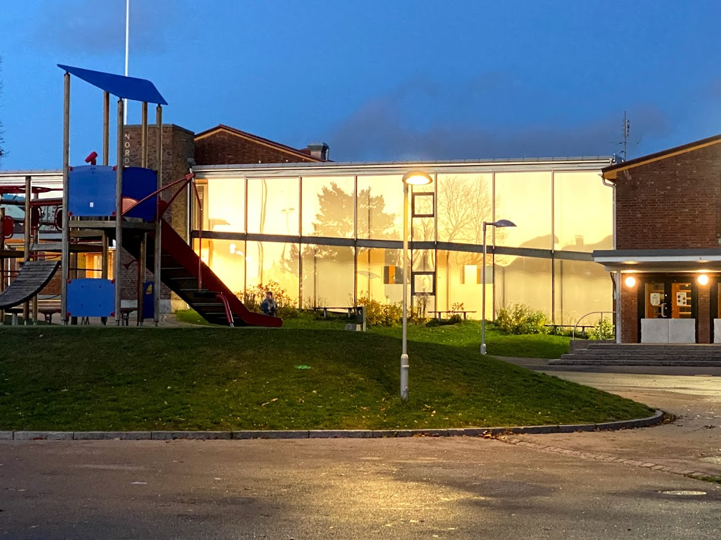Nov2020

Hva er greit å si?
INVITASJON TIL
TEMAKVELD
Hvor? Grorud skole. Adresse: Grorudveien 4, 0962 Oslo
Dato: Mandag 20. november 2023
Kl. 18.00-19.30
Nærmiljøskolekoordinatorene i bydel Grorud i samarbeid med Stiftelsen RKF (Rådet for Kulturkompetanse i Forebyggende arbeid) inviterer til temakveld for foresatte. Denne kvelden er temaet «Foreldre mot rasisme, diskriminering og hatefulle ytringer».Alle er unike og det er også våre barn. Vi har blant annet kulturelle, religiøse, etniske og kjønnsforskjeller. Mange barn opplever å bli utsatt for rasisme, diskriminering og hatefulle ytringer både på og utenfor skolen.
Hvordan skal vi snakke med våre barn om likheter og ulikheter? Hvordan skal vi snakke med hverandre uten å bli oppfattet feil?
Hva er greit å si?
Hva er galt å si?
Velkommen!
Det oppfordres til at barn ikke blir med på arrangementet.
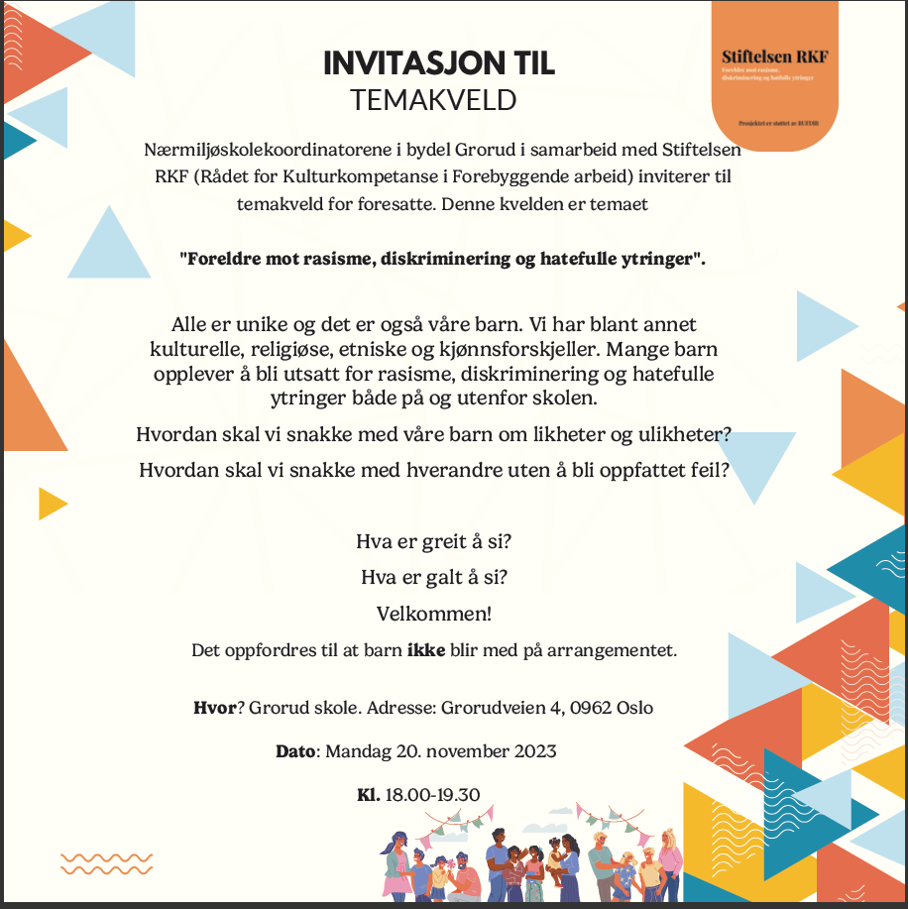

Lurer du på hva som finnes av aktiviteter og tilbud for barn i bydelen?
Tirsdag 26. september kl 16.3019.00 arrangerer vi åpen dag i Grorud Flerbrukshus.
Arrangementet er gratis, og du vil møte folk fra idrettslag, stiftelser, organisasjoner, bydelstjenester m.m.
Vi lover grillings, god stemning, og give aways.
Velkommen!
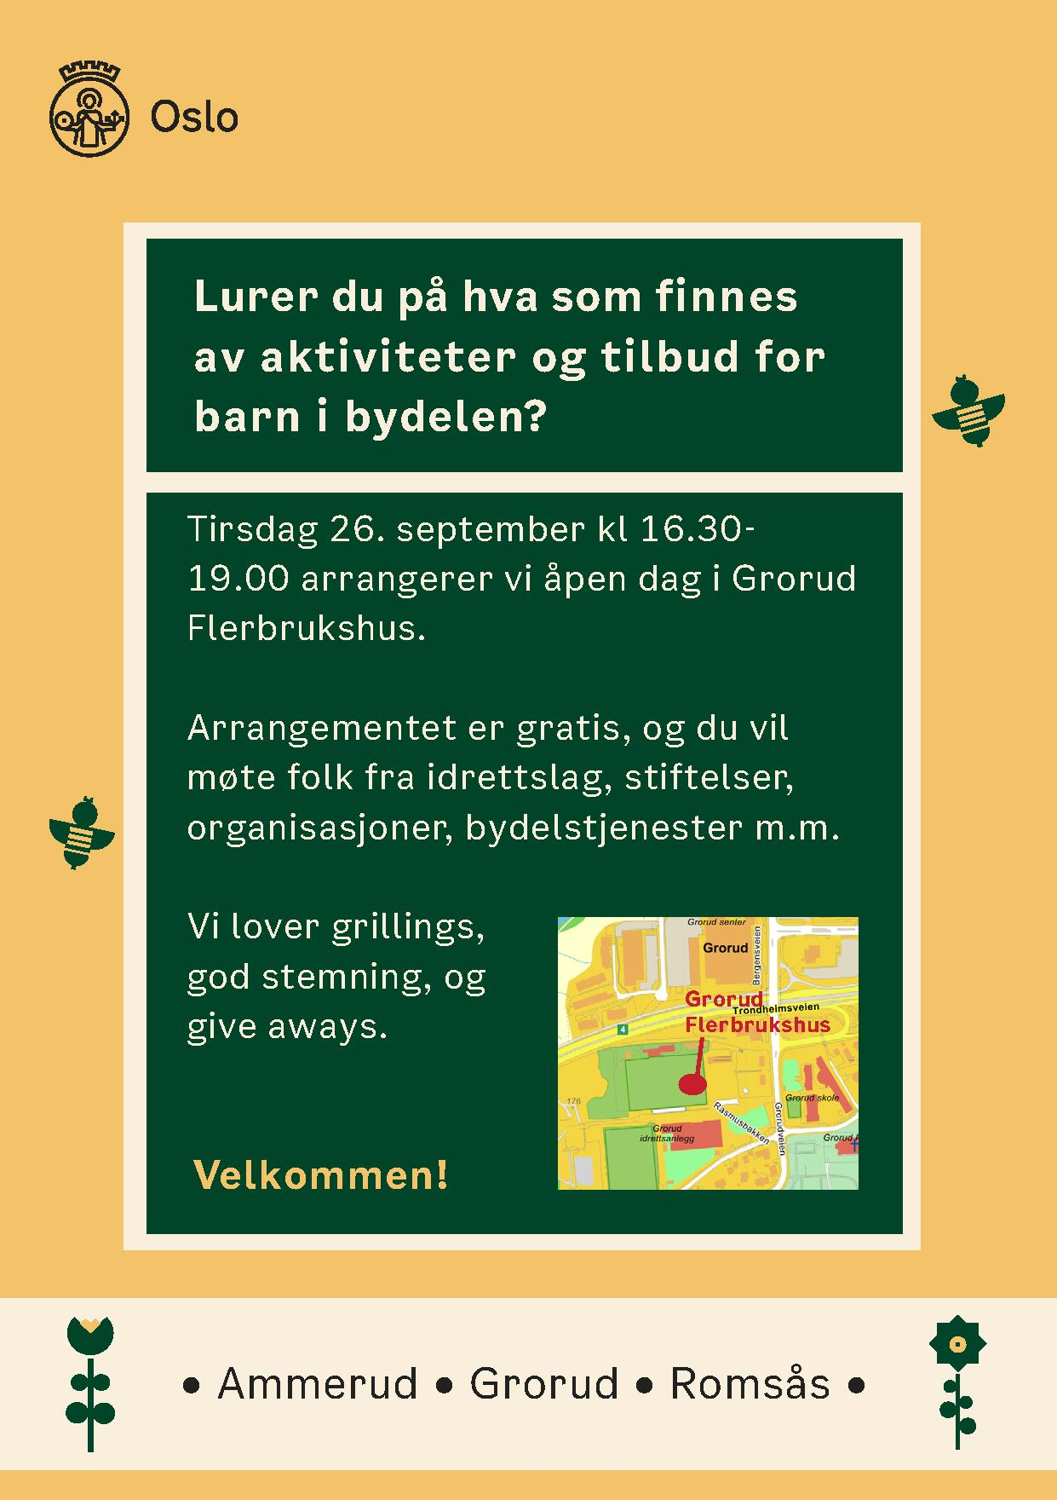apendagflerbrukshuset22.jpg

Tilskudd til fritidsaktiviteter i Bydel Grorud
https://www.oslo.kommune.no/tilskudd-legater-og-stipend/tilskudd-til-inkludering-av-barn-og-unge/ Frist for å søke
1.november 2023
Kriterier for å søke
Hva gis det støtte til
Vi vil at flere barn og unge skal delta i organisert idrett og fritidsaktiviteter.
- Det kan søkes om midler til alle typer organiserte fritidsaktiviteter.
- Det søkes for maksimum ett semester av gangen, annet må avtales med bydelen.
- Personen som mottar støtte må i utgangspunktet være i aldersgruppe 6-18 år.
- Ordningen er tiltenkt bydelens barn, så du må ha bostedsadresse og/eller gå på skole i bydelen
Disse kan søke
- ansatte i Bydel Grorud
- aktuelle organisasjoner/foreninger/klubber
Ungdommer eller foreldre må henvende seg til klubben eller en ansatt i bydelen. Søkeren må vurdere om familien er i en slik situasjon at et bidrag fra tilskuddsordningen vil være avgjørende for om barnet kan delta på en aktivitet eller ikke. Søknaden skal være avklart med foreldre/foresatte dersom barnet et under 15 år. Familier som ønsker å benytte tilskuddsordningen kan ta direkte kontakt med ulike organisasjoner innenfor idrett, kultur og andre organiserte aktiviteter for barn og unge.
Det vil informeres om muligheten for å søke denne tilskuddsordningen via Bydel Groruds kanaler i sosiale medier, samt på bydelens skoler gjennom blant annet skolemelding.

Ferieklubben høstferien
Påmelding til aktiviteter i høstferien er nå åpen. Alle aktiviteter er gratis! For å melde seg på gå til https://www.aktivigrorud.no/ferie/.
Fristen for å melde seg på høstferieaktivitene er 7. september.
For å holde deg oppdatert på hva som skjer fremover sjekk ut aktivitetskalenderen https://www.aktivigrorud.no/aktivitetskalender/

Hjemmesiden på flere språk
Skolen vår har mange elever og foresatte med forskjellige morsmål. For at informasjonen som ligger på vår nettside skal kunne oppfattes av alle uavhengig av hvor man kommer fra har vi bygget inn en oversettingsmodul fra Google. Oppe til venstre finner du nedtrekksmenyen for å velge språk.

Klasselister
klasselister vs personvern https://www.oslokfu.no/utlevering-av-klasselister.6352427.html

Forskning på læremiljø
Elevundersøkelsen 2022- Analyse av Elevundersøkelsen skoleåret 2022/23
https://www.udir.no/tall-og-forskning/finn-forskning/rapporter/2023/elevundersokelsen-2022-hovedrapporten/

FAU på tvers
FAU på Nordtvet deltar på møter med de andre FAUene i byddelen. Dette er et tiltak som er dratt i gang av alle nærmiljøskolekoordinatorene i byddelen og er ment for å utveksle erfaringer, samarbeide om arrangementer og mye mer. Møtereferater vil legges ut på hjemmesiden vår når de foreligger.

